Data zdarzenia  DOTYCZY POSZKODOWANEGO  ............................ | Godzina  ................. | Miejsce (miejscowość, ulica, trasa przejazdu, numer drogi) ......................................................................................................................  ......................................................................................................................

WŁAŚCICIEL POJAZDU
Imię, nazwisko (nazwa firmy) ..................................................................................................................
Adres (dla doniesień)....................................................................................................................................
Nr telefonu: ..............................................................................................................................................

UŻYTKOWNIK POJAZDU
Imię, nazwisko (nazwa firmy) .................................................................................................................
Adres (dla doniesień)....................................................................................................................................
Nr telefonu ..............................................................................................................................................
Podstawa użytkowania pojazdu ............................................................................................................
umowa leasingu, umowa najmu, umowa przewłaszczenia na bank, inne

KIERUJĄCY POJAZDEM
Imię, nazwisko ................................................................................................ rok urodzenia ................
Adres .....................................................................................................................................
E-mail ……….. …………………………………………….nr telefonu .......................
Prawo jazdy: nr ..........................kategoria ................rok wydania ................... ważne do ......................
Świadectwo kwalifikacji: nr ......................... rok wydania ................................ ważne do .....................
Kierujący jest: .........................................................................................................................................
(właścicielem pojazdu, współwłaścicielem, pracownikiem właściciela lub użytkownika, inne – wymienić)

POJAZD (przedmiot szkody)
Rodzaj pojazdu .................................................. Marka, model, typ .......................................................
Nr rejestracyjny ................................. nr nadwozia (VIN) .....................................................................
Nr silnika ............................................. Rok produkcji ................... Kolor nadwozia ............................
Nr dowodu rejestracyjnego ...................................... Badania techniczne ważne do ...............................
Przebieg (km) ........................ Pojemność silnika (cm³) ........................... Data zakupu .......................
Nr polisy ubezpieczenia OC .............................. wydana przez ...............................................................
Nazwa zakładu ubezpieczeń (dotyczy ubezpieczenia AC).......................................................................
Nr polisy ubezpieczenia AC ......................................... suma ubezpieczenia (zł) ..................................
Przeznaczenie pojazdu ..............................................................................................................................
(użytek własny, transport zarobkowy, działalność gospodarcza, inne – opisać)

WARUNKI RUCHU (w miejscu zdarzenia)
Rodzaj nawierzchni drogi ..................................., Stan nawierzchni ....................., Nasilenie ruchu ..........................
Dopuszczalna prędkość .................................., Warunki pogodowe ............................................................................
Sytuacja w ruchu (skrzyżowanie, droga prosta, zakręt, znaki i sygnały drogowe, wyprzedzanie, omijanie, wymijanie, jazda za innym pojazdem itp. ...................................................................................................................
Inne uwagi dotyczące warunków ruchu .......................................................................................................................

OKOLICZNOŚCI ZDARZENIA
Szczegółowy przebieg zdarzenia (prędkość pojazdu, przyczyna zdarzenia, jakie zasady ruchu zostały naruszone, kto – zdaniem zgłaszającego jest sprawcą zdarzenia, kto został ukarany itp., wymienić wszystkie pojazdy biorące udział w zdarzeniu)
........................................................................................................................................................................................
........................................................................................................................................................................................
........................................................................................................................................................................................
........................................................................................................................................................................................
........................................................................................................................................................................................
........................................................................................................................................................................................
........................................................................................................................................................................................
........................................................................................................................................................................................
........................................................................................................................................................................................
....................................................................................................................................................................................................................................................................................................................................................................................................................................................................................................................................................................................................................................................................................................................................................................
Na miejsce zdarzenia przybyły: patrol policji z ...........................................................................................................
Pogotowie ratunkowe z .................................................................., Straż pożarna z ....................................................
Pogotowie techniczne z ..................................................................... Inna pomoc . .....................................................
Świadkowie zdarzenia (imiona, nazwiska, adresy, nr tel.) .........................................................................................
.........................................................................................................................................................................................

SZKIC SYTUACYJNY ZDARZENIA (prosimy o możliwie wierne odzwierciedlenie sytuacji, w której doszło do zdarzenia, w miarę możliwości uwzględniający sytuację przed zdarzeniem, w trakcie zdarzenia, usytuowanie pojazdów po zdarzeniu, sytuacje na drodze, znaki drogowe, kierunki jazdy pojazdów itp.)
Przed zdarzeniem |  |  |  |  |  |  |  |  |  |  | W trakcie zdarzenia |  |  |  |  |  |  |  |  |  |  | Po zdarzeniu
Uwaga. W przypadku braku miejsca prosimy skorzystać z dodatkowej kartki

ZAKRES USZKODZEŃ POJAZDU
Prosimy o zaznaczenie znakiem X uszkodzonych części  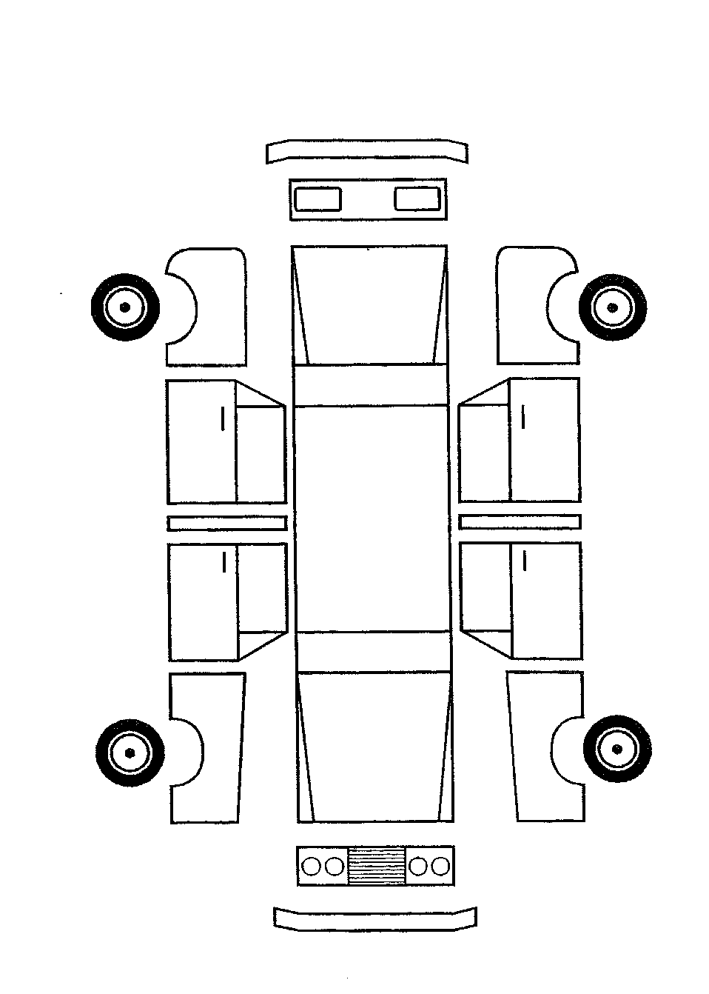 | Opis uszkodzeń powstałych w wyniku ww. zdarzenia  ....................................................................................................................................................................................................................................................................................................................................................................................................................................................................................................................................................................................................................................................................................................................................................................................................................................................................................................................................................................................................................................................................................................
Przód
POJAZD POSZKODOWANEGO
USZKODZENIA POJAZDU POWSTAŁE PRZED WW. ZDARZENIEM - prosimy wymienić, jakie uszkodzenia nie naprawione posiadał pojazd przed szkodą i w którym zakładzie ubezpieczeń zgłoszono szkodę...................................................
...........................................................................................................................................................................................................

MIEJSCE POSTOJU USZKODZONEGO POJAZDU
Adres pod którym można dokonać oględzin pojazdu ....................................................................................................................
W czyjej obecności można dokonać oględzin pojazdu ..................................................................................................................
(imię, nazwisko, nr telefonu)

SZKODY POZA POJAZDEM
Czy są szkody rzeczowe poza pojazdem? Tak  Nie ; jeśli tak, jakie ...................................................................................
...........................................................................................................................................................................................................
............................................................................................................................................................................................................
*
Czy są osoby: ranne Tak  Nie  zabite Tak  Nie 
W przypadku śmierci, uszkodzenia ciała lub rostroju zdrowia należy podać:

Imię i Nazwisko ................................................................... Adres:(kod, miejscowość).................................................................

Ul.................................................................................................. Tel. ................................................

Miejsce pracy poszkodowanego ........................................................................................................Zawód .................................

Data urodzenia ....................................... Stan cywilny ....................................... Dzieci(liczba/wiek) ...........................................

Czy poszkodowany uległ wypadkowi w związku z wykonywaniem pracy: tak  ............................................Nie 
Był trzeźwy w chwili wypadku: Tak  Nie  Posiada ubezpieczenie społeczne Tak  Nie 

Jest krewnym posiadacza pojazdu: Tak  Nie  stopień pokrewieństwa .................................................

Rodzaj obrażeń doznanych w wypadku (dokumentację lekarską proszę dołączyć do zgłoszenia) .................................................
...........................................................................................................................................................................................................

Stan zdrowia przed wypadkiem:
- uszkodzenia ciała istniejące przed wypadkiem ........................................................................................................................
- choroby istniejące w dniu wypadku, lecz nie związane z wypadkiem ....................................................................................

Czy poszkodowany przebywał w szpitalu, klinice itp. w związku z tym zdarzeniem? Jeśli tak, to jak długo ...............................

Ile dni poszkodowany przebywał na zwolnieniu lekarskim ............................................................................................................

Inne straty materialne (wymienić jakie) ...........................................................................................................................................

...........................................................................................................................................................................................................

Uwaga. W przypadku braku miejsca prosimy skorzystać z dodatkowej kartki
- - wypełniać tylko w przypadku zgłaszania szkody osobowej

Zgodnie z ustawą z dnia 29 sierpnia 1997 r. o ochronie danych osobowych (t.j. Dz.U. z 2016 r., poz. 922 ze zm.)informujemy, że Pani/Pana dane osobowe będą przetwarzane przez Powszechny Zakład Ubezpieczeń Spółka Akcyjna z siedzibą w Warszawie przy Al. Jana Pawła II 24, w celu i zakresie realizacji procesu likwidacji szkody. Ma Pani/Pan prawo wglądu do swoich danych osobowych i ich poprawiania.

OŚWIADCZENIE POSZKODOWANEGO
Oświadczam, że:
- Z tytułu zaistniałej szkody nie otrzymałem(am) odszkodowania z innego zakładu ubezpieczeń, jak również nie czynię starań, aby takie odszkodowanie uzyskać.
- Jestem  nie jestem  płatnikiem podatku VAT.
- Pojazd stanowi środek trwały firmy: Tak Nie.
- W przypadku ustalenia innych okoliczności wypadku niż, te które podałem(am) w zgłoszeniu poniosę pełne koszty związane z przeprowadzeniem postępowania dowodowego i likwidacji szkody.

- Odszkodowanie należy przekazać ...........................................................................................................................
( nazwa banku, nr konta lub inny sposób wypłaty – opisać jaki)

Data...........................Podpis właściciela pojazdu .................................................

OŚWIADCZENIE KIERUJĄCEGO POJAZDEM
Oświadczam, że w chwili wypadku nie znajdowałem się pod wpływem alkoholu lub podobnie działających innych środków odurzających. Oświadczam, że w przypadku ustalenia innych okoliczności zdarzenia niż te, które podałem w niniejszym zawiadomieniu, skutkujące odmową wypłaty odszkodowania, poniosę pełne koszty postępowania dowodowego i likwidacji szkody.

Data .............................Podpis kierującego .................................................

OŚWIADCZENIE ZGŁASZAJĄCEGO SZKODĘ
Oświadczam, że w przypadku ustalenia innych okoliczności zdarzenia niż te, które podałem w niniejszym zawiadomieniu, skutkujące odmową wypłaty odszkodowania, poniosę pełne koszty postępowania dowodowego i likwidacji szkody.

Data ...........................Podpis zgłaszającego szkodę .......................................

ZAŁĄCZNIKI:
............................................................................................................................................................................................................

Zawiadomienie wraz z załącznikami przyjąłem  ........................................................................................  (miejscowość, data )  .........................................................................................  ( imię, nazwisko, podpis pracownika „UBEZPIECZYCIEL) | Powyższych informacji udzieliłem zgodnie z prawdą i według najlepszej wiedzy  ........................................................................................  (miejscowość, data)  ...............................................................................................................  ( imię, nazwisko, podpis zgłaszającego szkodę)

